全国一级建造师执业资格考试
《建设工程项目管理》2013年真题
一、单项选择题（共70题，每题1分。每题的备选项中，只有1个符合题意）
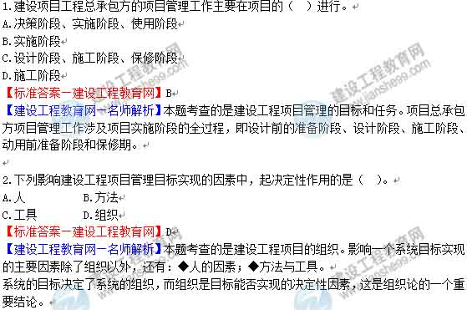

3.管理是由多个环节组成的过程，为了说明组成管理的这些环节可以使用（ ）。
A.项目组织设计文件
B.项目任务分期表
C.工作任务分工表
D.管理职能分工描述书
【标准答案—建设工程教育网】D
【建设工程教育网—名师解析】本题考查的是建设工程项目的组织。管理是由多个环节组成的过程，即：提出问题；筹划；决策；执行；检查。工业发达国家在建设项目管理中广泛应用管理职能分工表，以使管理职能的分工更清晰、更严谨、并会暴露仅用岗位责任描述书时所掩盖的矛盾。如使用管理职能分工表还不足以明确每个工作部门的管理职能，则可辅以使用管理职能分工描述书。

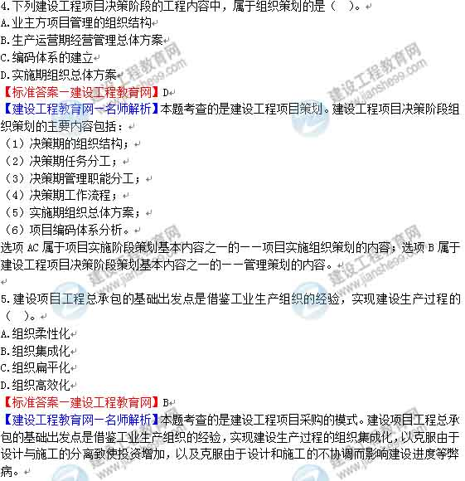

6.采用施工总承包管理模式时，对各分包单位的质量控制由（ ）进行。
A.施工总承包单位
B.施工总承包管理单位
C.业主方
D.监理方
【标准答案—建设工程教育网】B
【建设工程教育网—名师解析】本题考查的是建设工程项目采购的模式。采用施工总承包管理模式时，对分包人的质量控制由施工总承包管理单位进行。

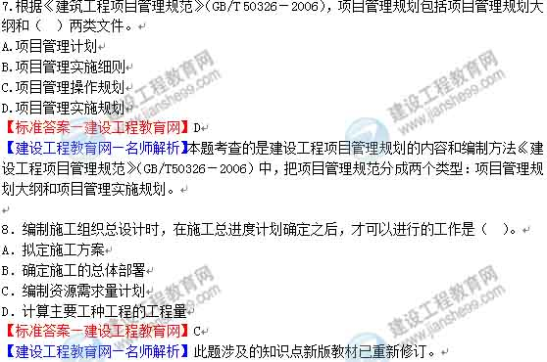

9.当发生索赔事件时，对于承包商自有的施工机械，其费用索赔通常按照（ ）进行计算。
A.台班费 B.设备使用费
C.台班折旧费 D.进出场费用
【标准答案—建设工程教育网】C
【建设工程教育网—名师解析】本题考查的是建设工程索赔。对于施工机具使用费窝工费的计算，如系租赁设备，一般按实际租金和调进调出费的分摊计算；如系承包人自有设备，一般按台班折旧费计算，而不能按台班费计算，因台班费中包括了设备使用费。

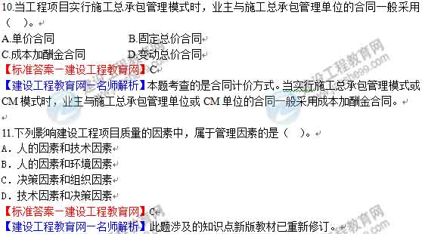

12.根据《招标投标法实施条例》，对某3000万元投资概算的工程项目进行招标时，施工投标保证金额度符合规定的是（ ）万元人民币。
A.70 B.50
C.100 D.120
【标准答案—建设工程教育网】B
【建设工程教育网—名师解析】本题考查的是建设工程施工合同风险管理、工程保险和工程担保。根据《招标投标法实施条例》规定，投标保证金不得超过招标项目估算价的2%。注意取消了上限80万元人民币的规定。

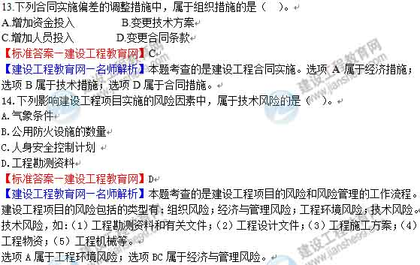

15.某工程第三层混凝土现浇楼面的平整度偏差达到10mm，其后续作业为找平层和面层的施工，这时应该（ ）。
A.加固处理
B.修补处理
C.限制使用
D.不作处理
【标准答案—建设工程教育网】D
【建设工程教育网—名师解析】本题考查的是施工质量不合格的处理。不作处理的情形之一：后道工序可以弥补的质量缺陷。例如，混凝土结构表面的轻微麻面，可通过后续的抹灰、刮涂、喷涂等弥补，也可不作处理。再比如，混凝土现浇楼面的平整度偏差达到10mm，但由于后续垫层和面层的施工可以弥补，所以也可不作处理。

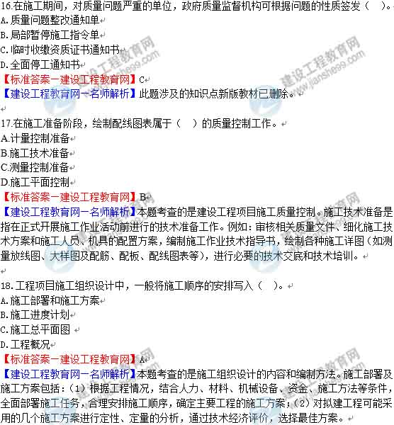

19.建设工程政府质量监督机构参加项目的竣工验收会议的目的是（ ）。
A.对建设过程质量情况进行总结，签发竣工验收意见书
B.对影响结构安全的工程实体质量进行检查验收
C.对质量验收的程序、组织、方法、过程等进行监督
D.对影响使用功能的相关部分进行检查验收
【标准答案—建设工程教育网】C
【建设工程教育网—名师解析】本题考查的是建设工程项目质量的政府监督。建设工程政府质量监督机构对工程竣工验收进行监督时，重点对竣工验收的组织形式、程序等是否符合有关规定进行监督，同时对质量监督检查中提出质量问题的整改情况进行复查，检查其整改情况。

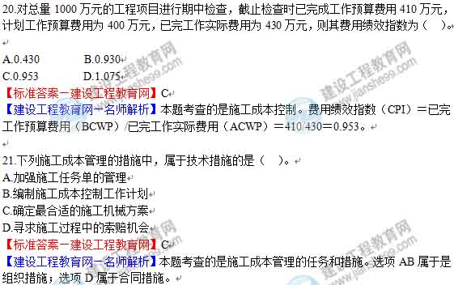

22.编制施工项目成本计划，关键是确定项目的（ ）。
A.概算成本 B.目标成本
C.成本构成 D.实际成本
【标准答案—建设工程教育网】B
【建设工程教育网—名师解析】本题考查的是施工成本控制。施工成本计划的编制以成本预测为基础，关键是确定目标成本。

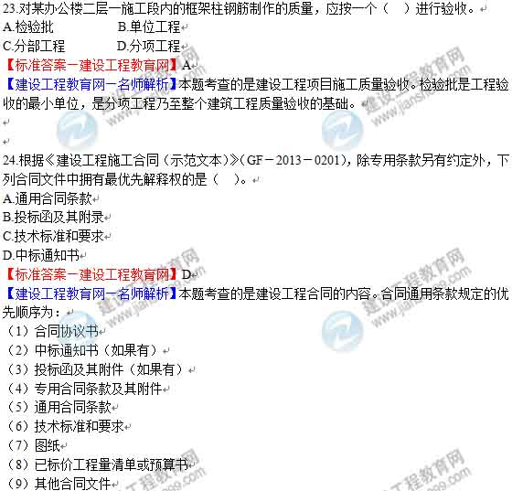

25.某项目专业性强且技术复杂，开工后，由于专业原因该项目的项目经理不能胜任该项目，为了保证项目目标的实现，企业更换了项目经理，企业的此项行为属于项目目标动态控制中的（ ）。
A.管理措施 B.组织措施
C.经济措施 D.技术措施
【标准答案—建设工程教育网】B
【建设工程教育网—名师解析】本题考查的是建设工程项目目标的动态控制。项目目标动态控制的纠偏措施主要包括：组织措施；管理措施；经济措施；技术措施。

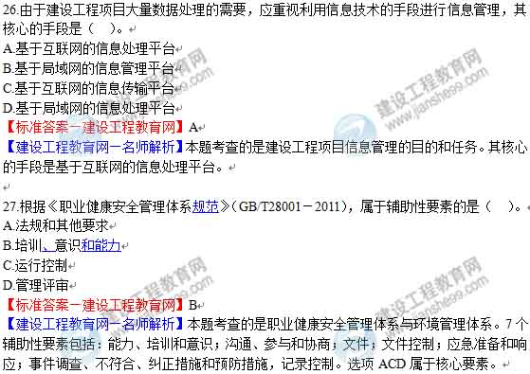

28.建设工程项目质量管理的PDCA循环中，质量计划阶段的主要任务是（ ）。
A.展开工程项目的施工作业技术活动
B.明确质量目标并制订实现目标的行动方案
C.对计划实施过程进行科学管理
D.对质量问题进行原因分析，采取措施予以纠正
【标准答案—建设工程教育网】B
【建设工程教育网—名师解析】本题考查的是建设工程项目质量控制体系。质量管理的计划职能，包括确定质量目标和制定实现质量目标的行动方案两方面。
选项B，正确的表述应为“合同实施中，如果工程师指令的工程变更属于合同规定的工程范围，则承包人必须无条件执行”。
选项C，正确的表述应为“工程变更的索赔有效期越短，对承包人越不利”。

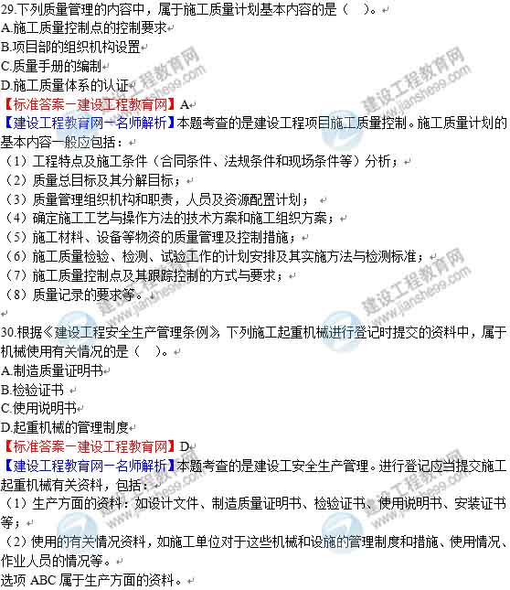

31.下列现场质量检查方法中，属于无损检测方法的是（ ）。
A.拖线板挂锤掉线检查
B.超声波探伤检查
C.铁锤敲击检查
D.留置试块试验检查
【标准答案—建设工程教育网】B
【建设工程教育网—名师解析】本题考查的是建设工程项目质量控制。无损检测，利用专门的仪器仪表从表面探测结构物、材料、设备的内部组织结构或损伤情况，常用的无损检测方法有超声波探伤、X射线探伤、γ射线探伤等。
选项A属于实测法中“吊”的检查方法；选项C属于目测法中“敲”的检查方法；选项D属于试验法中“理化试验”的检查方法。

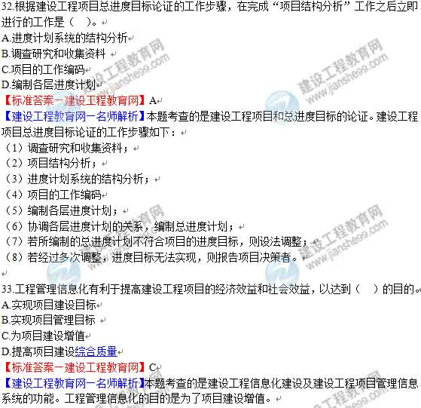

34.为了实现项目的进度目标，应选择合理的合同结构，以避免过多的合同交界面而影响工程的进展。这属于进度控制的（ ）。
A.管理措施 B.组织措施
C.经济措施 D.技术措施
【标准答案—建设工程教育网】A
【建设工程教育网—名师解析】本题考查的是建设工程项目进度控制的措施。建设工程项目进度控制的管理措施涉及管理的思想、管理的方法、管理的手段、承发包模式、合同管理和风险管理等。

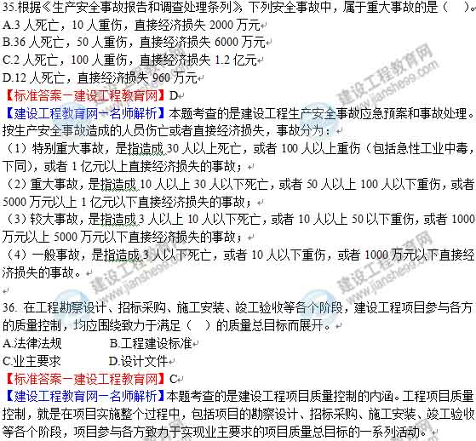

37.关于施工成本及其管理的说法，正确的是（ ）。
A.施工成本管理就是在保证工期和满足质量要求的情况下，采取相应措施把成本控制在计划范围内，并最大限度地节约成本
B.施工成本是指施工过程中耗费的构成工程实体的各项费用支出
C.施工成本预测是以货币形式编制施工项目在计划期内的生产费用、成本水平、成本降低率及降低成本措施的书面方案
D.施工成本考核是在施工成本核算的基础上，对成本形成过程和影响成本升降的因素进行分析，以寻求进一步降低成本的途径
【标准答案—建设工程教育网】A
【建设工程教育网—名师解析】本题考查的是施工成本管理的任务与措施。选项B，正确的表述应为“施工成本是指在建设工程项目的施工过程中所发生的全部生产费用的总和”。
选项C，正确的表述应为“施工成本计划是以货币形式编制施工项目在计划期内的生产费用、成本水平、成本降低率及降低成本所采取的主要措施和规划的书面方案”。
选项D，正确的表述应为“施工成本考核是指在施工项目完成后，对施工项目成本形成中的各责任者，按施工项目成本目标责任制的有关规定，将成本的实际指标与计划、定额、预算进行对比和考核，评定施工项目成本计划的完成情况和各责任者的业绩，并以此给予相应的奖励和处罚”。

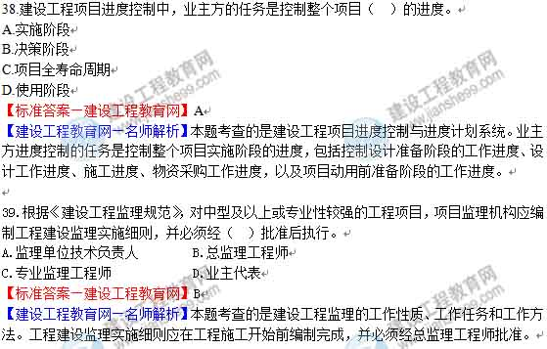

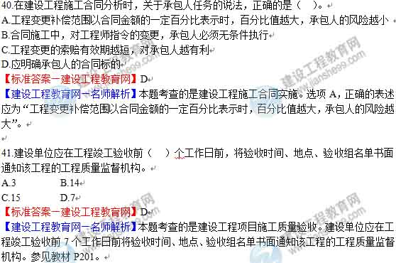

42.根据《建设工程施工劳务分包合同（示范文本）》（GF－2003－0214），从事危险作业职工的意外伤害保险应由（ ）办理。
A.劳务分包人 B.发包人
C.施工承包人 D.专业分包人
【标准答案—建设工程教育网】A
【建设工程教育网—名师解析】本题考查的是建设工程合同的内容。劳务分包人必须为从事危险作业的职工办理意外伤害保险，并为施工场地内自有人员生命财产和施工机械设备办理保险，支付必须费用。

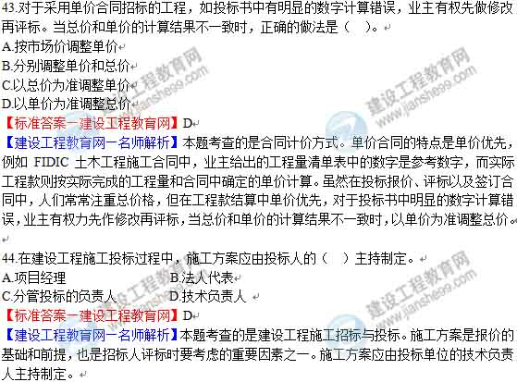

45.项目风险管理过程包括：①项目风险响应；②项目风险评估；③项目风险识别；④项目风险控制。其正确的工作流程是（ ）。
A.③－②－④－①
B.③－②－①－④
C.②－③－④－①
D.①－③－②－④
【标准答案—建设工程教育网】B
【建设工程教育网—名师解析】本题考查的是建设工程项目的风险和风险管理的工作流程。管理过程包括项目实施全过程的项目风险识别、项目风险评估、项目风险响应和项目风险控制。

46.工程档案的编码应根据有关工程档案的规定、项目的特点和（ ）等而建立。
A.项目实施单位的需求
B.项目实施的工作任务目录
C.分部分项工程的定额号
D.信息输入输出模型
【标准答案—建设工程教育网】A
【建设工程教育网—名师解析】本题考查的是建设工程项目的分类、编码和处理方法。工程档案的编码应根据有关工程档案的规定、项目的特点和项目实施单位的需求等而建立。

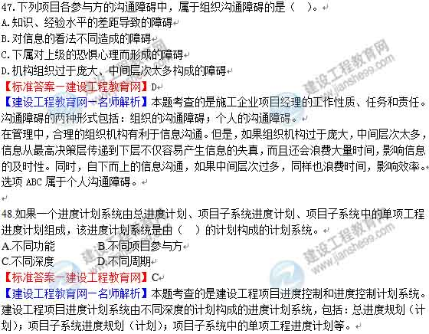

49.直方图的分布形状及分布区间宽窄，取决于质量特性统计数据的（ ）所决定的。
A.样本数量和分布情况
B.控制标准和分布状态
C.平均值和标准偏差
D.分布位置和控制标准上下限
【标准答案—建设工程教育网】C
【建设工程教育网—名师解析】本题考查的是数理统计方法在工程质量管理中的应用。直方图的分布形状及分布区间宽窄是由质量特性统计数据的平均值和标准偏差所决定的。

50.在签订合同的谈判中，为了防范货币贬值或者通货膨胀的风险，招标人和中标人一般通过（ ）约定风险分担方式。
A.确定合同价格条款
B.调整工程范围
C.确定合同款支付方式
D.确定价格调整条款
【标准答案—建设工程教育网】D
【建设工程教育网—名师解析】本题考查的是建设工程施工招标与投标。对于工期较长的建设工程，容易遭受货币贬值或通货膨胀等因素的影响，可能给承包人造成较大损失。价格调整条款可以比较公正地解决这一承包人无法控制的风险损失。

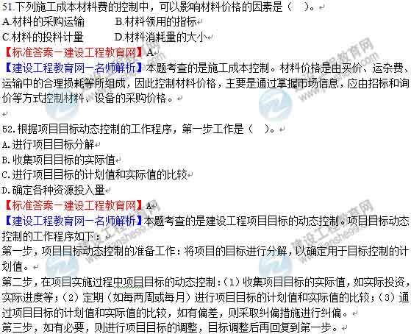

53.工程施工过程中发生索赔事件以后，承包人首先要做的工作是（ ）。
A.向监理工程师提交索赔证据
B.提交索赔报告
C.提出索赔意向通知
D.与业主就索赔事项进行谈判
【标准答案—建设工程教育网】C
【建设工程教育网—名师解析】本题考查的是建设工程索赔。在工程实施过程中发生索赔事件以后，或者承包人发现索赔机会，首先要提出索赔意向，即在合同规定时间内将索赔意向用书面形式及时通知发包人或者工程师，向对方表明索赔愿望、要求或者声明保留索赔权利，这是索赔工作程序的第一步。

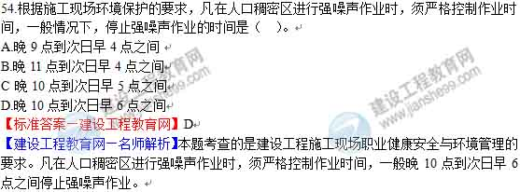
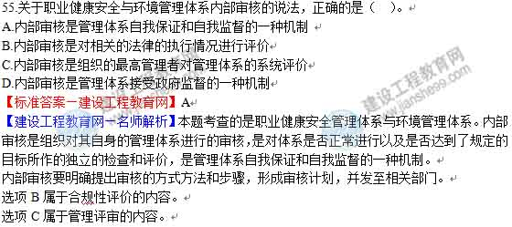
56.分部分项工程成本分析的“三算”对比分析，是指（ ）的比较。
A.概算成本、预算成本、决算成本
B.预算成本、目标成本、实际成本
C.月度成本、季度成本、年度成本
D.预算成本、计划成本、目标成本
【标准答案—建设工程教育网】B
【建设工程教育网—名师解析】本题考查的是施工成本分析。分部分项工程成本分析的方法是：进行预算成本、目标成本和实际成本的“三算”对比，分别计算实际偏差和目标偏差，分析偏差产生的原因，为今后的分部分项工程成本寻求节约途径。

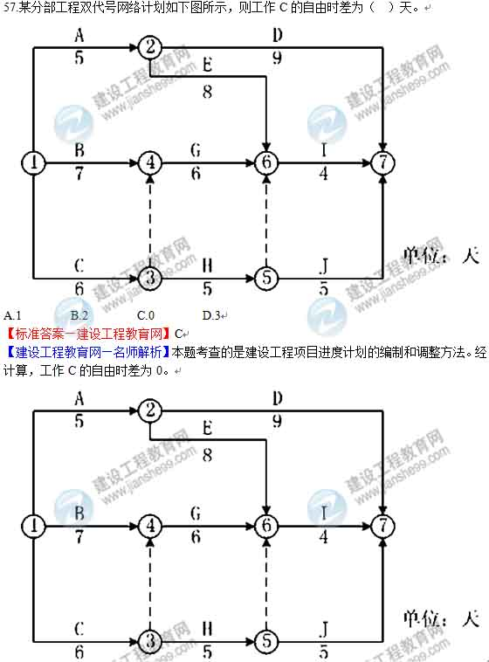

58.双代号时标网络计划中，当某工作之后有虚工作时，则该工作的自由时差为（ ）。
A.该工作的波形线的水平长度
B.本工作与紧后工作间波形线水平长度和的最小值
C.本工作与紧后工作间波形线水平长度和的最大值
D.后续所有线路段中波形线中水平长度和的最小值
【标准答案—建设工程教育网】A
【建设工程教育网—名师解析】本题考查的是建设工程项目进度计划的编制和调整方法。时标网络计划中应以实箭线表示工作，虚箭线表示虚工作，以波形线表示工作的自由时差。

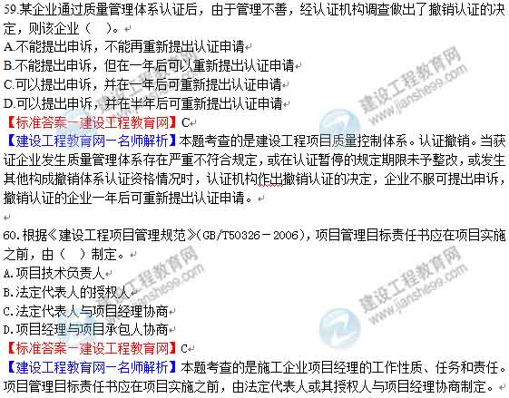

61.项目进度控制的主要工作环节中，首先应进行的工作是（ ）。
A.编制进度计划
B.分析和论证进度目标
C.定期跟踪进度计划的执行情况
D.采取纠偏措施
【标准答案—建设工程教育网】B
【建设工程教育网—名师解析】本题考查的是建设工程项目进度控制与进度计划系统。进度控制是一个动态的管理过程，包括：
（1）进度目标的分析和论证，其目的是论证进度目标是否合理，进度目标有否可能实现。如果经过科学的论证，目标不可能实现，则必须调整目标；
（2）在搜集资料和调查研究的基础上编制进度计划；
（3）进度计划的跟踪检查与调整：包括定期跟踪检查所编制进度计划的执行情况，若其执行有偏差，则采取纠偏措施，并视必要调整进度计划。

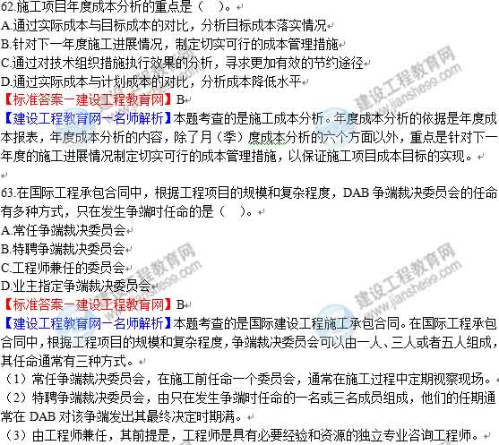

64.编制施工成本计划时，施工成本可以按成本构成分解为（ ）。
A.人工费，材料费，施工机具使用费、措施费和企业管理费
B.人工费，材料费，施工机具使用费、规费和企业管理费
C.人工费，材料费，施工机具使用费、规费和间接费
D.人工费，材料费，施工机具使用费、间接费、利润和税金
【标准答案—建设工程教育网】A
【建设工程教育网—名师解析】本题考查的是施工成本计划。施工成本计划的编制方式包括：按施工成本构成编制施工成本计划；按施工项目组成编制施工成本计划；按施工进度编制施工成本计划。

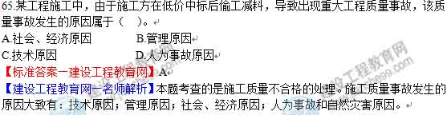

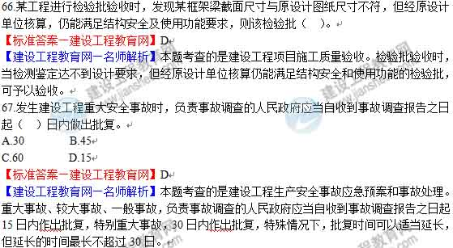

68.施工现场（ ）人以上的临时食堂，污水排放时可设置简易有效的隔油池，定期清理，防止污染。
A.20 B.100
C.50 D.80
【标准答案—建设工程教育网】B
【建设工程教育网—名师解析】本题考查的是建设工程施工现场职业健康与环境管理的要求。本题考核的是施工过程水污染的防治措施。施工现场100人以上的临时食堂，污水排放时可设置简易有效的隔油池，定期清理，防止污染。

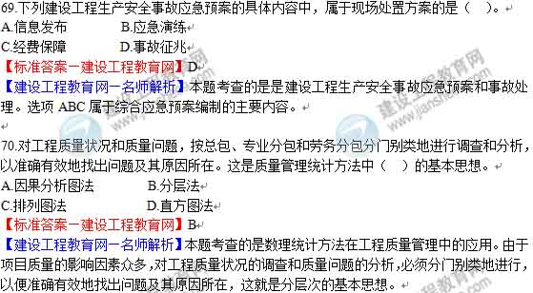

二、多项选择题（共30题，每题2分。每题的备选项中，有2个或2个以上符合题意，至少有1个错项。错选，本题不得分；少选，所选的每个选项得0.5分）

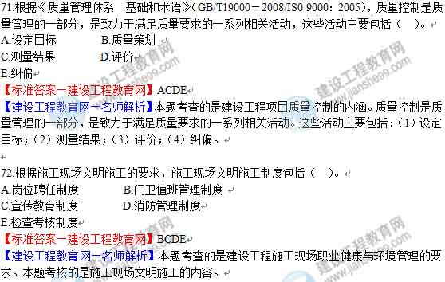

73.根据《建设工程项目管理规范》（GB/T50326－2006），项目管理规划大纲的编制依据包括（ ）。
A.项目可行性研究报告
B.相关市场信息与环境信息
C.设计文件、标准、规范
D.招标文件及有关合同文件
【标准答案—建设工程教育网】ABCD
【建设工程教育网—名师解析】本题考查的是建设工程项目管理规划的内容和编制方法。项目管理规划大纲可依据下列资料编制：（1）可行性研究报告；（2）设计文件、标准、规范与有关规定；（3）招标文件及有关合同文件；（4）相关市场信息与环境信息。

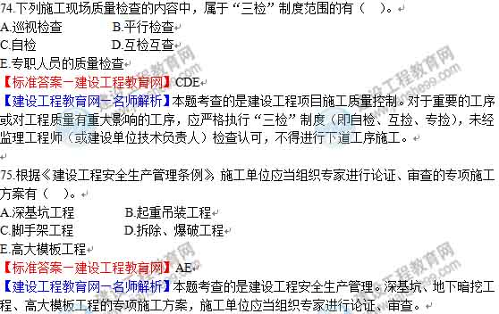

76.投标人须知是招标人向投标人传递的基础信息文件，投标人应特别注意其中的（ ）。
A.招标人的责权利
B.招标工程的范围和详细内容
C.施工技术说明
D.投标文件的组成
E.重要的时间安排
【标准答案—建设工程教育网】BDE
【建设工程教育网—名师解析】本题考查的是建设工程施工招标与投标。“投标人须知”是招标人向投标人传递基础信息的文件，包括工程概况、招标内容、招标文件的组成、投标文件的组成、报价的原则、招标投标时间安排等关键的信息。
首先，投标人需要注意招标工程的详细内容和范围，避免遗漏或多报。
其次，还要特别注意投标文件的组成，避免因提供的资料不全面被作为废标处理。
还要注意招标答疑时间、投标截止时间等重要时间安排，避免因遗忘或迟到等原因而失去竞争机会。

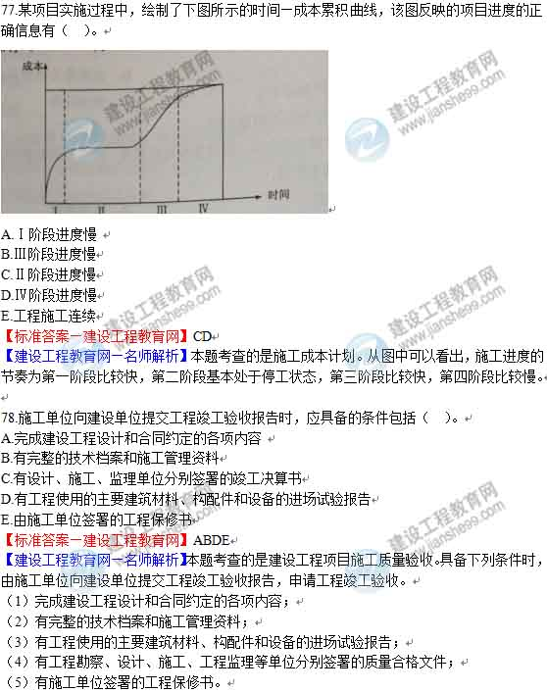

79.关于因果分析图法应用的说法，正确的有（ ）。
A.一张分析图可以解决多个质量问题
B.常采用QC小组活动的方式进行，有利于集思广益
C.分析时要充分表达意见，层层深入，排出所有可能的原因
D.因果分析图法专业型很强，QC小组以外的人员不能参加
E.通过因果分析图可以了解统计数据的分布特征，从而掌握质量能力状态
【标准答案—建设工程教育网】BC
【建设工程教育网—名师解析】本题考查的是数理统计方法在工程质量管理中的应用。因果分析图法应用时的注意事项：
（1）一个质量特性或一个质量问题使用一张图分析；
（2）通常采用QC小组活动的方式进行，集思广益，共同分析；
（3）必要时可以邀请小组以外的有关人员参与，广泛听取意见；
（4）分析时要充分发表意见，层层深入，排出所有可能的原因；
（5）在充分分析的基础上，由各参与人员采用投票或其他方式，从中选择1至5项多数人达成共识的最主要原因。
选项E属于直方图的主要用途之一。

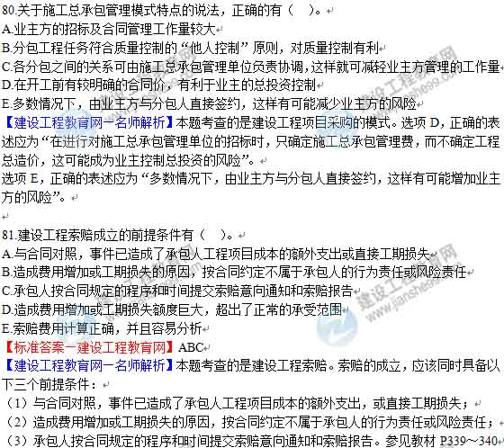

82.建设工程项目质量控制系统运行的约束机制，取决于（ ）。
A.各质量责任主体对利益的追求
B.各质量责任主体内部的自我约束能力
C.质量信息反馈的及时性和准确性
D.外部的监控效力
E.工程项目管理文化建设的程度
【标准答案—建设工程教育网】BD
【建设工程教育网—名师解析】本题考查的是建设工程项目质量控制体系。项目质量控制体系的约束机制取决于各质量责任主体内部的自我约束能力和外部的监控效力。
选项C属于反馈机制的内容。

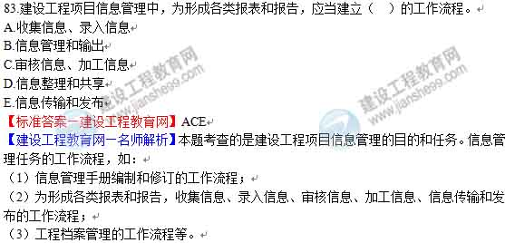

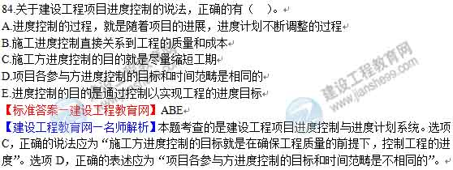

85.某分部工程双代号网络计划如下图所示，其存在的绘图错误有（ ）。
A.多个终点节点
B.存在循环回路
C.多个起点节点
D.节点编号有误
E.有多余虚工作
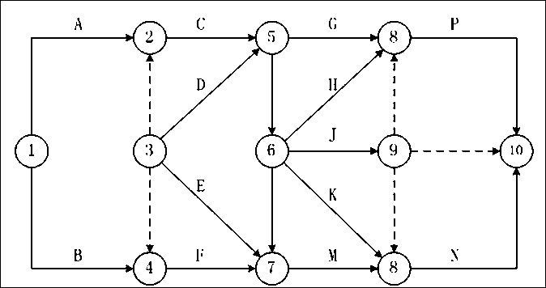
【标准答案—建设工程教育网】CDE
【建设工程教育网—名师解析】本题考查的是建设工程项目进度计划的编制和调整方法。有多个起点节点①和③；有两个⑧节点和节点指向错误③→②，故节点编号错误；有多余虚工作③→②和③→④。

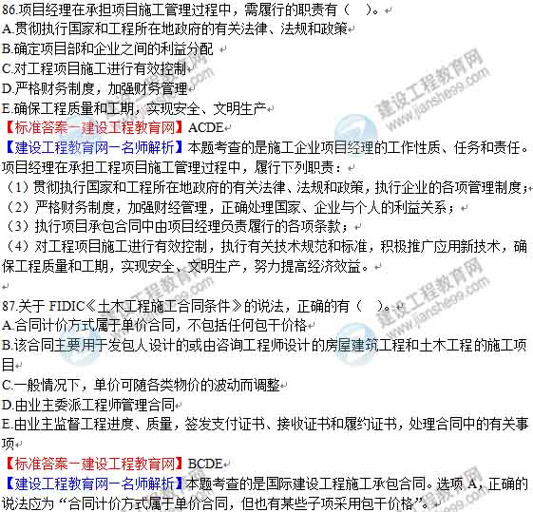

88.单位工程施工组织设计和分部（分项）工程施工组织设计均应包括的内容有（ ）。
A.施工安全管理计划
B.主要技术经济指标
C.工程概况
D.施工特点分析
E.各项资源需求量计划
【标准答案—建设工程教育网】CE
【建设工程教育网—名师解析】本题考查的是施工组织设计的内容和编制方法。单位工程施工组织设计和施工方案的内容。单位工程施工组织设计主要内容如下：
（1）工程概况；
（2）施工进度计划；
（3）施工准备与资源配置计划；
（4）主要施工方案；
（5）施工现场平面布置。
施工方案的的主要内容如下：
（1）工程概况；
（2）施工安排；
（3）施工进度计划；
（4）施工准备与资源配置计划；
（5）施工方法及工艺要求。

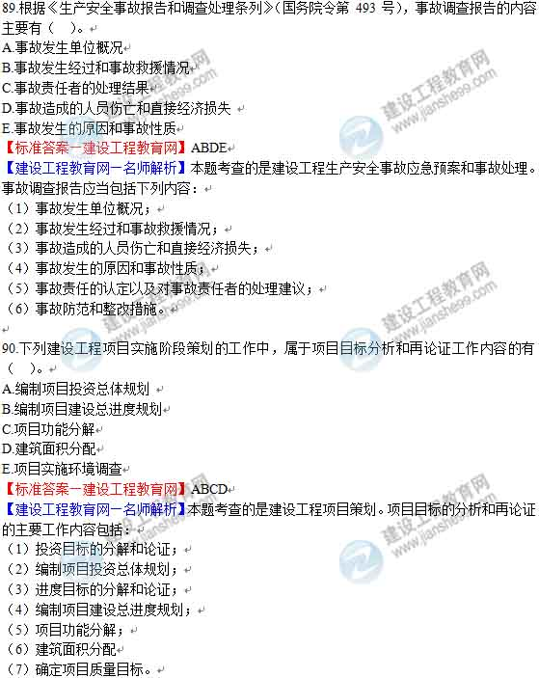

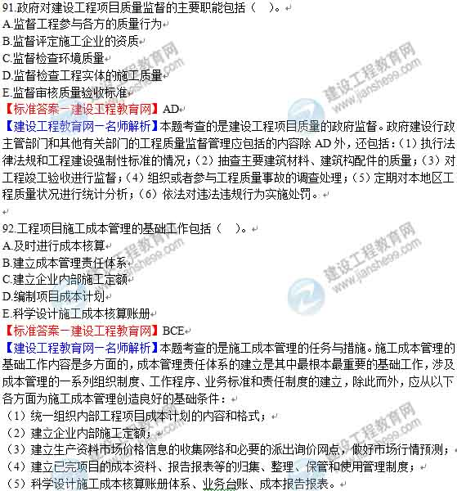

93.在招标文件中要求中标的投标人提交保证履行合同义务和责任的担保，其形式有（ ）。
A.保留金
B.由保险公司开具的履约担保书
C.房屋抵押他项权证
D.商业银行开具的担保证明
E.有价证劵
【标准答案—建设工程教育网】ABD
【建设工程教育网—名师解析】本题考查的是建设工程施工合同风险管理、工程保险和工程担保。履约担保可以采用银行保函、履约担保书和履约保证金的形式，也可以采用同业担保的方式。在保修期内，工程保修担保可以采用预留保留金的方式。

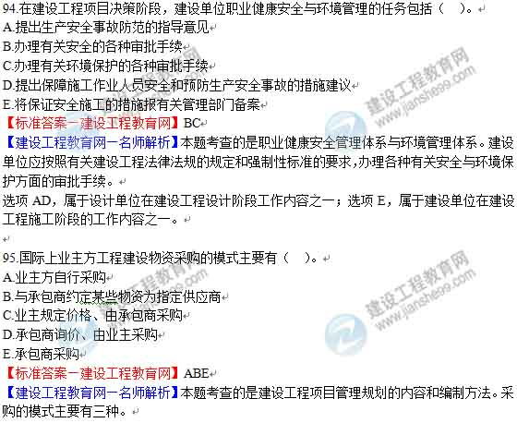

96.下列进度控制的措施中，属于组织措施的有（ ）。
A.选择承发包模式
B.进行工程进度的风险分析
C.编制项目进度控制的工作流程
D.落实资金供应的条件
E.进行有关进度控制会议的组织设计
【标准答案—建设工程教育网】CE
【建设工程教育网—名师解析】本题考查的是建设工程项目进度控制的措施。选项AB属于管理措施；选项D属于经济措施。

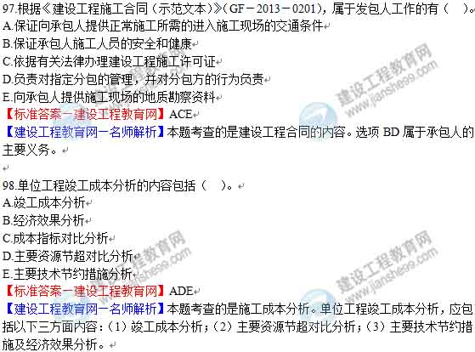

99.根据《建筑工程质量管理条例》，在工程项目建设监理过程中，未经监理工程师签字，（ ）。
A.建筑材料、构配件不得在工程上使用
B.建设单位不得进行竣工验收
C.施工单位不得更换施工作业人员
D.建筑设备不得在工程上安装
E.施工单位不得进行下一道工序的施工
【标准答案—建设工程教育网】ADE
【建设工程教育网—名师解析】本题考查的是建设工程监理的工作性质、工作任务和工作方法。“工程监理单位应当选派具备相应资格的总监理工程师和监理工程师进驻施工现场。未经监理工程师签字，建筑材料、建筑构配件和设备不得在工程上使用或者安装，施工单位不得进行下一道工序的施工。未经总监理工程师签字，建设单位不拨付工程款，不进行竣工验收”。

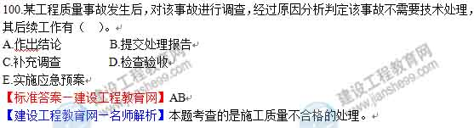

《建设工程项目管理》2013年真题参考答案
（一）单项选择题
1. 【标准答案—建设工程教育网】B
【建设工程教育网—名师解析】本题考查的是建设工程项目管理的目标和任务。项目总承包方项目管理工作涉及项目实施阶段的全过程，即设计前的准备阶段、设计阶段、施工阶段、动用前准备阶段和保修期。
2. 【标准答案—建设工程教育网】D
【建设工程教育网—名师解析】本题考查的是建设工程项目的组织。影响一个系统目标实现的主要因素除了组织以外，还有：◆人的因素；◆方法与工具。
系统的目标决定了系统的组织，而组织是目标能否实现的决定性因素，这是组织论的一个重要结论。
3. 【标准答案—建设工程教育网】D
【建设工程教育网—名师解析】本题考查的是建设工程项目的组织。管理是由多个环节组成的过程，即：提出问题；筹划；决策；执行；检查。工业发达国家在建设项目管理中广泛应用管理职能分工表，以使管理职能的分工更清晰、更严谨、并会暴露仅用岗位责任描述书时所掩盖的矛盾。如使用管理职能分工表还不足以明确每个工作部门的管理职能，则可辅以使用管理职能分工描述书。
4. 【标准答案—建设工程教育网】D
【建设工程教育网—名师解析】本题考查的是建设工程项目策划。建设工程项目决策阶段组织策划的主要内容包括：
（1）决策期的组织结构；
（2）决策期任务分工；
（3）决策期管理职能分工；
（4）决策期工作流程；
（5）实施期组织总体方案；
（6）项目编码体系分析。
选项AC属于项目实施阶段策划基本内容之一的——项目实施组织策划的内容；选项B属于建设工程项目决策阶段策划基本内容之一的——管理策划的内容。
5. 【标准答案—建设工程教育网】B
【建设工程教育网—名师解析】本题考查的是建设工程项目采购的模式。建设项目工程总承包的基础出发点是借鉴工业生产组织的经验，实现建设生产过程的组织集成化，以克服由于设计与施工的分离致使投资增加，以及克服由于设计和施工的不协调而影响建设进度等弊病。
6 【标准答案—建设工程教育网】B
【建设工程教育网—名师解析】本题考查的是建设工程项目采购的模式。采用施工总承包管理模式时，对分包人的质量控制由施工总承包管理单位进行。
7. 【标准答案—建设工程教育网】D
【建设工程教育网—名师解析】本题考查的是建设工程项目管理规划的内容和编制方法。《建设工程项目管理规范》（GB/T50326－2006）中，把项目管理规范分成两个类型：项目管理规划大纲和项目管理实施规划。
8．【标准答案—建设工程教育网】C
【建设工程教育网—名师解析】此题涉及的知识点新版教材已重新修订。
9. 【标准答案—建设工程教育网】C
【建设工程教育网—名师解析】本题考查的是建设工程索赔。对于施工机具使用费窝工费的计算，如系租赁设备，一般按实际租金和调进调出费的分摊计算；如系承包人自有设备，一般按台班折旧费计算，而不能按台班费计算，因台班费中包括了设备使用费。
10.【标准答案—建设工程教育网】C
【建设工程教育网—名师解析】本题考查的是合同计价方式。当实行施工总承包管理模式或CM模式时，业主与施工总承包管理单位或CM单位的合同一般采用成本加酬金合同。
11.【标准答案—建设工程教育网】C
【建设工程教育网—名师解析】此题涉及的知识点新版教材已重新修订。
12.【标准答案—建设工程教育网】B
【建设工程教育网—名师解析】本题考查的是建设工程施工合同风险管理、工程保险和工程担保。根据《招标投标法实施条例》规定，投标保证金不得超过招标项目估算价的2%。注意取消了上限80万元人民币的规定。
13.【标准答案—建设工程教育网】C
【建设工程教育网—名师解析】本题考查的是建设工程合同实施。选项A属于经济措施；选项B属于技术措施；选项D属于合同措施。
14.【标准答案—建设工程教育网】D
【建设工程教育网—名师解析】本题考查的是建设工程项目的风险和风险管理的工作流程。建设工程项目的风险包括的类型有：组织风险；经济与管理风险；工程环境风险；技术风险。
技术风险，如：（1）工程勘测资料和有关文件；（2）工程设计文件；（3）工程施工方案；（4）工程物资；（5）工程机械等。
选项A属于工程环境风险；选项BC属于经济与管理风险。
15 .【标准答案—建设工程教育网】D
【建设工程教育网—名师解析】本题考查的是施工质量不合格的处理。不作处理的情形之一：后道工序可以弥补的质量缺陷。例如，混凝土结构表面的轻微麻面，可通过后续的抹灰、刮涂、喷涂等弥补，也可不作处理。再比如，混凝土现浇楼面的平整度偏差达到10mm，但由于后续垫层和面层的施工可以弥补，所以也可不作处理。
16. 【标准答案—建设工程教育网】C
【建设工程教育网—名师解析】此题涉及的知识点新版教材已删除。
17. 【标准答案—建设工程教育网】B
【建设工程教育网—名师解析】本题考查的是建设工程项目施工质量控制。施工技术准备是指在正式开展施工作业活动前进行的技术准备工作。例如：审核相关质量文件、细化施工技术方案和施工人员、机具的配置方案，编制施工作业技术指导书，绘制各种施工详图（如测量放线图、大样图及配筋、配板、配线图表等），进行必要的技术交底和技术培训。
18. 【标准答案—建设工程教育网】A
【建设工程教育网—名师解析】本题考查的是施工组织设计的内容和编制方法。施工部署及施工方案包括：（1）根据工程情况，结合人力、材料、机械设备、资金、施工方法等条件，全面部署施工任务，合理安排施工顺序，确定主要工程的施工方案；（2）对拟建工程可能采用的几个施工方案进行定性、定量的分析，通过技术经济评价，选择最佳方案。
19. 【标准答案—建设工程教育网】C
【建设工程教育网—名师解析】本题考查的是建设工程项目质量的政府监督。建设工程政府质量监督机构对工程竣工验收进行监督时，重点对竣工验收的组织形式、程序等是否符合有关规定进行监督，同时对质量监督检查中提出质量问题的整改情况进行复查，检查其整改情况。
20.【标准答案—建设工程教育网】C
【建设工程教育网—名师解析】本题考查的是施工成本控制。费用绩效指数（CPI）＝已完工作预算费用（BCWP）/已完工作实际费用（ACWP）＝410/430＝0.953。
21. 【标准答案—建设工程教育网】C
【建设工程教育网—名师解析】本题考查的是施工成本管理的任务和措施。选项AB属于是组织措施；选项D属于合同措施。
22. 【标准答案—建设工程教育网】B
【建设工程教育网—名师解析】本题考查的是施工成本控制。施工成本计划的编制以成本预测为基础，关键是确定目标成本。
23. 【标准答案—建设工程教育网】A
【建设工程教育网—名师解析】本题考查的是建设工程项目施工质量验收。检验批是工程验收的最小单位，是分项工程乃至整个建筑工程质量验收的基础。
24. 【标准答案—建设工程教育网】D
【建设工程教育网—名师解析】本题考查的是建设工程合同的内容。合同通用条款规定的优先顺序为：
（1）合同协议书
（2）中标通知书（如果有）
（3）投标函及其附件（如果有）
（4）专用合同条款及其附件
（5）通用合同条款
（6）技术标准和要求
（7）图纸
（8）已标价工程量清单或预算书
（9）其他合同文件
25. 【标准答案—建设工程教育网】B
【建设工程教育网—名师解析】本题考查的是建设工程项目目标的动态控制。项目目标动态控制的纠偏措施主要包括：组织措施；管理措施；经济措施；技术措施。
26. 【标准答案—建设工程教育网】A
【建设工程教育网—名师解析】本题考查的是建设工程项目信息管理的目的和任务。其核心的手段是基于互联网的信息处理平台。
27. 【标准答案—建设工程教育网】B
【建设工程教育网—名师解析】本题考查的是职业健康安全管理体系与环境管理体系。7个辅助性要素包括：能力、培训和意识；沟通、参与和协商；文件；文件控制；应急准备和响应；事件调查、不符合、纠正措施和预防措施，记录控制。选项ACD属于核心要素。
28. 【标准答案—建设工程教育网】B
【建设工程教育网—名师解析】本题考查的是建设工程项目质量控制体系。质量管理的计划职能，包括确定质量目标和制定实现质量目标的行动方案两方面。
29. 【标准答案—建设工程教育网】A
【建设工程教育网—名师解析】本题考查的是建设工程项目施工质量控制。施工质量计划的基本内容一般应包括：
（1）工程特点及施工条件（合同条件、法规条件和现场条件等）分析；
（2）质量总目标及其分解目标；
（3）质量管理组织机构和职责，人员及资源配置计划；
（4）确定施工工艺与操作方法的技术方案和施工组织方案；
（5）施工材料、设备等物资的质量管理及控制措施；
（6）施工质量检验、检测、试验工作的计划安排及其实施方法与检测标准；
（7）施工质量控制点及其跟踪控制的方式与要求；
（8）质量记录的要求等。
30. 【标准答案—建设工程教育网】D
【建设工程教育网—名师解析】本题考查的是建设工安全生产管理。进行登记应当提交施工起重机械有关资料，包括：
（1）生产方面的资料：如设计文件、制造质量证明书、检验证书、使用说明书、安装证书等；
（2）使用的有关情况资料，如施工单位对于这些机械和设施的管理制度和措施、使用情况、作业人员的情况等。
选项ABC属于生产方面的资料。
31. 【标准答案—建设工程教育网】B
【建设工程教育网—名师解析】本题考查的是建设工程项目质量控制。无损检测，利用专门的仪器仪表从表面探测结构物、材料、设备的内部组织结构或损伤情况，常用的无损检测方法有超声波探伤、X射线探伤、γ射线探伤等。
选项A属于实测法中“吊”的检查方法；选项C属于目测法中“敲”的检查方法；选项D属于试验法中“理化试验”的检查方法。
32. 【标准答案—建设工程教育网】A
【建设工程教育网—名师解析】本题考查的是建设工程项目和总进度目标的论证。建设工程项目总进度目标论证的工作步骤如下：
（1）调查研究和收集资料；
（2）项目结构分析；
（3）进度计划系统的结构分析；
（4）项目的工作编码
（5）编制各层进度计划；
（6）协调各层进度计划的关系，编制总进度计划；
（7）若所编制的总进度计划不符合项目的进度目标，则设法调整；
（8）若经过多次调整，进度目标无法实现，则报告项目决策者。
33. 【标准答案—建设工程教育网】C
【建设工程教育网—名师解析】本题考查的是建设工程信息化建设及建设工程项目管理信息系统的功能。工程管理信息化的目的是为了项目建设增值。
34. 【标准答案—建设工程教育网】A
【建设工程教育网—名师解析】本题考查的是建设工程项目进度控制的措施。建设工程项目进度控制的管理措施涉及管理的思想、管理的方法、管理的手段、承发包模式、合同管理和风险管理等。
35. 【标准答案—建设工程教育网】D
【建设工程教育网—名师解析】本题考查的是建设工程生产安全事故应急预案和事故处理。按生产安全事故造成的人员伤亡或者直接经济损失，事故分为：
（1）特别重大事故，是指造成30人以上死亡，或者100人以上重伤（包括急性工业中毒，下同），或者1亿元以上直接经济损失的事故；
（2）重大事故，是指造成10人以上30人以下死亡，或者50人以上100人以下重伤，或者5000万元以上1亿元以下直接经济损失的事故；
（3）较大事故，是指造成3人以上10人以下死亡，或者10人以上50以下重伤，或者1000万元以上5000万元以下直接经济损失的事故；
（4）一般事故，是指造成3人以下死亡，或者10人以下重伤，或者1000万元以下直接经济损失的事故。
36. 【标准答案—建设工程教育网】C
【建设工程教育网—名师解析】本题考查的是建设工程项目质量控制的内涵。工程项目质量控制，就是在项目实施整个过程中，包括项目的勘察设计、招标采购、施工安装、竣工验收等各个阶段，项目参与各方致力于实现业主要求的项目质量总目标的一系列活动。
37. 【标准答案—建设工程教育网】A
【建设工程教育网—名师解析】本题考查的是施工成本管理的任务与措施。选项B，正确的表述应为“施工成本是指在建设工程项目的施工过程中所发生的全部生产费用的总和”。
选项C，正确的表述应为“施工成本计划是以货币形式编制施工项目在计划期内的生产费用、成本水平、成本降低率及降低成本所采取的主要措施和规划的书面方案”。
选项D，正确的表述应为“施工成本考核是指在施工项目完成后，对施工项目成本形成中的各责任者，按施工项目成本目标责任制的有关规定，将成本的实际指标与计划、定额、预算进行对比和考核，评定施工项目成本计划的完成情况和各责任者的业绩，并以此给予相应的奖励和处罚”。
38. 【标准答案—建设工程教育网】A
【建设工程教育网—名师解析】本题考查的是建设工程项目进度控制与进度计划系统。业主方进度控制的任务是控制整个项目实施阶段的进度，包括控制设计准备阶段的工作进度、设计工作进度、施工进度、物资采购工作进度，以及项目动用前准备阶段的工作进度。
39. 【标准答案—建设工程教育网】B
【建设工程教育网—名师解析】本题考查的是建设工程监理的工作性质、工作任务和工作方法。工程建设监理实施细则应在工程施工开始前编制完成，并必须经总监理工程师批准。
40. 【标准答案—建设工程教育网】D
【建设工程教育网—名师解析】本题考查的是建设工程施工合同实施。选项A，正确的表述应为“工程变更补偿范围以合同金额的一定百分比表示时，百分比值越大，承包人的风险越大”。
选项B，正确的表述应为“合同实施中，如果工程师指令的工程变更属于合同规定的工程范围，则承包人必须无条件执行”。
选项C，正确的表述应为“工程变更的索赔有效期越短，对承包人越不利”。
41.【标准答案—建设工程教育网】D
【建设工程教育网—名师解析】本题考查的是建设工程项目施工质量验收。建设单位应在工程竣工验收前7个工作日前将验收时间、地点、验收组名单书面通知该工程的工程质量监督机构。参见教材P201。
42. 【标准答案—建设工程教育网】A
【建设工程教育网—名师解析】本题考查的是建设工程合同的内容。劳务分包人必须为从事危险作业的职工办理意外伤害保险，并为施工场地内自有人员生命财产和施工机械设备办理保险，支付必须费用。
43 【标准答案—建设工程教育网】D
【建设工程教育网—名师解析】本题考查的是合同计价方式。单价合同的特点是单价优先，例如FIDIC土木工程施工合同中，业主给出的工程量清单表中的数字是参考数字，而实际工程款则按实际完成的工程量和合同中确定的单价计算。虽然在投标报价、评标以及签订合同中，人们常常注重总价格，但在工程款结算中单价优先，对于投标书中明显的数字计算错误，业主有权力先作修改再评标，当总价和单价的计算结果不一致时，以单价为准调整总价。
44. 【标准答案—建设工程教育网】D
【建设工程教育网—名师解析】本题考查的是建设工程施工招标与投标。施工方案是报价的基础和前提，也是招标人评标时要考虑的重要因素之一。施工方案应由投标单位的技术负责人主持制定。
45. 【标准答案—建设工程教育网】B
【建设工程教育网—名师解析】本题考查的是建设工程项目的风险和风险管理的工作流程。管理过程包括项目实施全过程的项目风险识别、项目风险评估、项目风险响应和项目风险控制。
46. 【标准答案—建设工程教育网】A
【建设工程教育网—名师解析】本题考查的是建设工程项目的分类、编码和处理方法。工程档案的编码应根据有关工程档案的规定、项目的特点和项目实施单位的需求等而建立。
47. 【标准答案—建设工程教育网】D
【建设工程教育网—名师解析】本题考查的是施工企业项目经理的工作性质、任务和责任。沟通障碍的两种形式包括：组织的沟通障碍；个人的沟通障碍。
在管理中，合理的组织机构有利于信息沟通。但是，如果组织机构过于庞大，中间层次太多，信息从最高决策层传递到下层不仅容易产生信息的失真，而且还会浪费大量时间，影响信息的及时性。同时，自下而上的信息沟通，如果中间层次过多，同样也浪费时间，影响效率。
选项ABC属于个人沟通障碍。
48. 【标准答案—建设工程教育网】C
【建设工程教育网—名师解析】本题考查的是建设工程项目进度控制和进度控制计划系统。建设工程项目进度计划系统由不同深度的计划构成的进度计划系统，包括：总进度规划（计划）；项目子系统进度规划（计划）；项目子系统中的单项工程进度计划等。
49. 【标准答案—建设工程教育网】C
【建设工程教育网—名师解析】本题考查的是数理统计方法在工程质量管理中的应用。直方图的分布形状及分布区间宽窄是由质量特性统计数据的平均值和标准偏差所决定的。
50. 【标准答案—建设工程教育网】D
【建设工程教育网—名师解析】本题考查的是建设工程施工招标与投标。对于工期较长的建设工程，容易遭受货币贬值或通货膨胀等因素的影响，可能给承包人造成较大损失。价格调整条款可以比较公正地解决这一承包人无法控制的风险损失。
51 【标准答案—建设工程教育网】A
【建设工程教育网—名师解析】本题考查的是施工成本控制。材料价格是由买价、运杂费、运输中的合理损耗等所组成，因此控制材料价格，主要是通过掌握市场信息，应由招标和询价等方式控制材料、设备的采购价格。
52. 【标准答案—建设工程教育网】A
【建设工程教育网—名师解析】本题考查的是建设工程项目目标的动态控制。项目目标动态控制的工作程序如下：
第一步，项目目标动态控制的准备工作：将项目的目标进行分解，以确定用于目标控制的计划值。
第二步，在项目实施过程中项目目标的动态控制：（1）收集项目目标的实际值，如实际投资，实际进度等；（2）定期（如每两周或每月）进行项目目标的计划值和实际值的比较；（3）通过项目目标的计划值和实际值的比较，如有偏差，则采取纠偏措施进行纠偏。
第三步，如有必要，则进行项目目标的调整，目标调整后再回复到第一步。
53. 【标准答案—建设工程教育网】C
【建设工程教育网—名师解析】本题考查的是建设工程索赔。在工程实施过程中发生索赔事件以后，或者承包人发现索赔机会，首先要提出索赔意向，即在合同规定时间内将索赔意向用书面形式及时通知发包人或者工程师，向对方表明索赔愿望、要求或者声明保留索赔权利，这是索赔工作程序的第一步。
54. 【标准答案—建设工程教育网】D
【建设工程教育网—名师解析】本题考查的是建设工程施工现场职业健康安全与环境管理的要求。凡在人口稠密区进行强噪声作业时，须严格控制作业时间，一般晚10点到次日早6点之间停止强噪声作业。
55. 【标准答案—建设工程教育网】A
【建设工程教育网—名师解析】本题考查的是职业健康安全管理体系与环境管理体系。内部审核是组织对其自身的管理体系进行的审核，是对体系是否正常进行以及是否达到了规定的目标所作的独立的检查和评价，是管理体系自我保证和自我监督的一种机制。
内部审核要明确提出审核的方式方法和步骤，形成审核计划，并发至相关部门。
选项B属于合规性评价的内容。
选项C属于管理评审的内容。
56. 【标准答案—建设工程教育网】B
【建设工程教育网—名师解析】本题考查的是施工成本分析。分部分项工程成本分析的方法是：进行预算成本、目标成本和实际成本的“三算”对比，分别计算实际偏差和目标偏差，分析偏差产生的原因，为今后的分部分项工程成本寻求节约途径。
57.【标准答案—建设工程教育网】C
【建设工程教育网—名师解析】本题考查的是建设工程项目进度计划的编制和调整方法。经计算，工作C的自由时差为0。
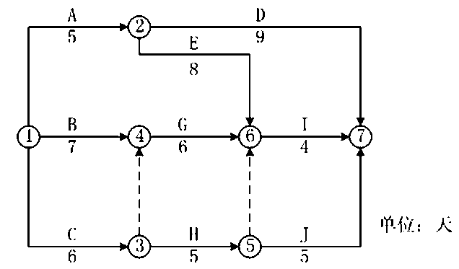

58. 【标准答案—建设工程教育网】A
【建设工程教育网—名师解析】本题考查的是建设工程项目进度计划的编制和调整方法。时标网络计划中应以实箭线表示工作，虚箭线表示虚工作，以波形线表示工作的自由时差。
59 【标准答案—建设工程教育网】C
【建设工程教育网—名师解析】本题考查的是建设工程项目质量控制体系。认证撤销。当获证企业发生质量管理体系存在严重不符合规定，或在认证暂停的规定期限未予整改，或发生其他构成撤销体系认证资格情况时，认证机构作出撤销认证的决定，企业不服可提出申诉，撤销认证的企业一年后可重新提出认证申请。
60. 【标准答案—建设工程教育网】C
【建设工程教育网—名师解析】本题考查的是施工企业项目经理的工作性质、任务和责任。项目管理目标责任书应在项目实施之前，由法定代表人或其授权人与项目经理协商制定。
61. 【标准答案—建设工程教育网】B
【建设工程教育网—名师解析】本题考查的是建设工程项目进度控制与进度计划系统。进度控制是一个动态的管理过程，包括：
（1）进度目标的分析和论证，其目的是论证进度目标是否合理，进度目标有否可能实现。如果经过科学的论证，目标不可能实现，则必须调整目标；
（2）在搜集资料和调查研究的基础上编制进度计划；
（3）进度计划的跟踪检查与调整：包括定期跟踪检查所编制进度计划的执行情况，若其执行有偏差，则采取纠偏措施，并视必要调整进度计划。
62. 【标准答案—建设工程教育网】B
【建设工程教育网—名师解析】本题考查的是施工成本分析。年度成本分析的依据是年度成本报表，年度成本分析的内容，除了月（季）度成本分析的六个方面以外，重点是针对下一年度的施工进展情况制定切实可行的成本管理措施，以保证施工项目成本目标的实现。
63. 【标准答案—建设工程教育网】B
【建设工程教育网—名师解析】本题考查的是国际建设工程施工承包合同。在国际工程承包合同中，根据工程项目的规模和复杂程度，争端裁决委员会可以由一人、三人或者五人组成，其任命通常有三种方式。
（1）常任争端裁决委员会，在施工前任命一个委员会，通常在施工过程中定期视察现场。
（2）特聘争端裁决委员会，由只在发生争端时任命的一名或三名成员组成，他们的任期通常在DAB对该争端发出其最终决定时期满。
（3）由工程师兼任，其前提是，工程师是具有必要经验和资源的独立专业咨询工程师。
64. 【标准答案—建设工程教育网】A
【建设工程教育网—名师解析】本题考查的是施工成本计划。施工成本计划的编制方式包括：按施工成本构成编制施工成本计划；按施工项目组成编制施工成本计划；按施工进度编制施工成本计划。
65. 【标准答案—建设工程教育网】A
【建设工程教育网—名师解析】本题考查的是施工质量不合格的处理。施工质量事故发生的原因大致有：技术原因；管理原因；社会、经济原因；人为事故和自然灾害原因。
66. 【标准答案—建设工程教育网】D
【建设工程教育网—名师解析】本题考查的是建设工程项目施工质量验收。检验批验收时，当检测鉴定达不到设计要求，但经原设计单位核算仍能满足结构安全和使用功能的检验批，可予以验收。
67.【标准答案—建设工程教育网】D
【建设工程教育网—名师解析】本题考查的是建设工程生产安全事故应急预案和事故处理。重大事故、较大事故、一般事故，负责事故调查的人民政府应当自收到事故调查报告之日起15日内作出批复，特别重大事故，30日内作出批复，特殊情况下，批复时间可以适当延长，但延长的时间最长不超过30日。
68.【标准答案—建设工程教育网】B
【建设工程教育网—名师解析】本题考查的是建设工程施工现场职业健康与环境管理的要求。本题考核的是施工过程水污染的防治措施。施工现场100人以上的临时食堂，污水排放时可设置简易有效的隔油池，定期清理，防止污染。
69. 【标准答案—建设工程教育网】D
【建设工程教育网—名师解析】本题考查的是是建设工程生产安全事故应急预案和事故处理。选项ABC属于综合应急预案编制的主要内容。
二、多项选择题
70. 【标准答案—建设工程教育网】B
【建设工程教育网—名师解析】本题考查的是数理统计方法在工程质量管理中的应用。由于项目质量的影响因素众多，对工程质量状况的调查和质量问题的分析，必须分门别类地进行，以便准确有效地找出问题及其原因所在，这就是分层次的基本思想。
71. 【标准答案—建设工程教育网】ACDE
【建设工程教育网—名师解析】本题考查的是建设工程项目质量控制的内涵。质量控制是质量管理的一部分，是致力于满足质量要求的一系列相关活动。这些活动主要包括：（1）设定目标；（2）测量结果；（3）评价；（4）纠偏。
72. 【标准答案—建设工程教育网】BCDE
【建设工程教育网—名师解析】本题考查的是建设工程施工现场职业健康与环境管理的要求。本题考核的是施工现场文明施工的内容。
73. 【标准答案—建设工程教育网】ABCD
【建设工程教育网—名师解析】本题考查的是建设工程项目管理规划的内容和编制方法。项目管理规划大纲可依据下列资料编制：（1）可行性研究报告；（2）设计文件、标准、规范与有关规定；（3）招标文件及有关合同文件；（4）相关市场信息与环境信息。
74. 【标准答案—建设工程教育网】CDE
【建设工程教育网—名师解析】本题考查的是建设工程项目施工质量控制。对于重要的工序或对工程质量有重大影响的工序，应严格执行“三检”制度（即自检、互捡、专捡），未经监理工程师（或建设单位技术负责人）检查认可，不得进行下道工序施工。
75. 【标准答案—建设工程教育网】AE
【建设工程教育网—名师解析】本题考查的是建设工程安全生产管理。深基坑、地下暗挖工程、高大模板工程的专项施工方案，施工单位应当组织专家进行论证、审查。
76. 【标准答案—建设工程教育网】BDE
【建设工程教育网—名师解析】本题考查的是建设工程施工招标与投标。“投标人须知”是招标人向投标人传递基础信息的文件，包括工程概况、招标内容、招标文件的组成、投标文件的组成、报价的原则、招标投标时间安排等关键的信息。
首先，投标人需要注意招标工程的详细内容和范围，避免遗漏或多报。
其次，还要特别注意投标文件的组成，避免因提供的资料不全面被作为废标处理。
还要注意招标答疑时间、投标截止时间等重要时间安排，避免因遗忘或迟到等原因而失去竞争机会。
77. 【标准答案—建设工程教育网】CD
【建设工程教育网—名师解析】本题考查的是施工成本计划。从图中可以看出，施工进度的节奏为第一阶段比较快，第二阶段基本处于停工状态，第三阶段比较快，第四阶段比较慢。
78.【标准答案—建设工程教育网】ABDE
【建设工程教育网—名师解析】本题考查的是建设工程项目施工质量验收。具备下列条件时，由施工单位向建设单位提交工程竣工验收报告，申请工程竣工验收。
（1）完成建设工程设计和合同约定的各项内容；
（2）有完整的技术档案和施工管理资料；
（3）有工程使用的主要建筑材料、构配件和设备的进场试验报告；
（4）有工程勘察、设计、施工、工程监理等单位分别签署的质量合格文件；
（5）有施工单位签署的工程保修书。
79. 【标准答案—建设工程教育网】BC
【建设工程教育网—名师解析】本题考查的是数理统计方法在工程质量管理中的应用。因果分析图法应用时的注意事项：
（1）一个质量特性或一个质量问题使用一张图分析；
（2）通常采用QC小组活动的方式进行，集思广益，共同分析；
（3）必要时可以邀请小组以外的有关人员参与，广泛听取意见；
（4）分析时要充分发表意见，层层深入，排出所有可能的原因；
（5）在充分分析的基础上，由各参与人员采用投票或其他方式，从中选择1至5项多数人达成共识的最主要原因。
选项E属于直方图的主要用途之一。
80.【建设工程教育网—名师解析】本题考查的是建设工程项目采购的模式。选项D，正确的表述应为“在进行对施工总承包管理单位的招标时，只确定施工总承包管理费，而不确定工程总造价，这可能成为业主控制总投资的风险”。
选项E，正确的表述应为“多数情况下，由业主方与分包人直接签约，这样有可能增加业主方的风险”。
81. 【标准答案—建设工程教育网】ABC
【建设工程教育网—名师解析】本题考查的是建设工程索赔。索赔的成立，应该同时具备以下三个前提条件：
（1）与合同对照，事件已造成了承包人工程项目成本的额外支出，或直接工期损失；
（2）造成费用增加或工期损失的原因，按合同约定不属于承包人的行为责任或风险责任；
（3）承包人按合同规定的程序和时间提交索赔意向通知和索赔报告。参见教材P339～340
82. 【标准答案—建设工程教育网】BD
【建设工程教育网—名师解析】本题考查的是建设工程项目质量控制体系。项目质量控制体系的约束机制取决于各质量责任主体内部的自我约束能力和外部的监控效力。
选项C属于反馈机制的内容。
83. 【标准答案—建设工程教育网】ACE
【建设工程教育网—名师解析】本题考查的是建设工程项目信息管理的目的和任务。信息管理任务的工作流程，如：
（1）信息管理手册编制和修订的工作流程；
（2）为形成各类报表和报告，收集信息、录入信息、审核信息、加工信息、信息传输和发布的工作流程；
（3）工程档案管理的工作流程等。
84. 【标准答案—建设工程教育网】ABE
【建设工程教育网—名师解析】本题考查的是建设工程项目进度控制与进度计划系统。选项C，正确的说法应为“施工方进度控制的目标就是在确保工程质量的前提下，控制工程的进度”。选项D，正确的表述应为“项目各参与方进度控制的目标和时间范畴是不相同的”。
85. 【标准答案—建设工程教育网】CDE
【建设工程教育网—名师解析】本题考查的是建设工程项目进度计划的编制和调整方法。有多个起点节点①和③；有两个⑧节点和节点指向错误③→②，故节点编号错误；有多余虚工作③→②和③→④。
86. 【标准答案—建设工程教育网】ACDE
【建设工程教育网—名师解析】本题考查的是施工企业项目经理的工作性质、任务和责任。项目经理在承担工程项目施工管理过程中，履行下列职责：
（1）贯彻执行国家和工程所在地政府的有关法律、法规和政策，执行企业的各项管理制度；
（2）严格财务制度，加强财经管理，正确处理国家、企业与个人的利益关系；
（3）执行项目承包合同中由项目经理负责履行的各项条款；
（4）对工程项目施工进行有效控制，执行有关技术规范和标准，积极推广应用新技术，确保工程质量和工期，实现安全、文明生产，努力提高经济效益。
87. 【标准答案—建设工程教育网】BCDE
【建设工程教育网—名师解析】本题考查的是国际建设工程施工承包合同。选项A，正确的说法应为“合同计价方式属于单价合同，但也有某些子项采用包干价格”。
88. 【标准答案—建设工程教育网】CE
【建设工程教育网—名师解析】本题考查的是施工组织设计的内容和编制方法。单位工程施工组织设计和施工方案的内容。单位工程施工组织设计主要内容如下：
（1）工程概况；
（2）施工进度计划；
（3）施工准备与资源配置计划；
（4）主要施工方案；
（5）施工现场平面布置。
施工方案的的主要内容如下：
（1）工程概况；
（2）施工安排；
（3）施工进度计划；
（4）施工准备与资源配置计划；
（5）施工方法及工艺要求。
89. 【标准答案—建设工程教育网】ABDE
【建设工程教育网—名师解析】本题考查的是建设工程生产安全事故应急预案和事故处理。事故调查报告应当包括下列内容：
（1）事故发生单位概况；
（2）事故发生经过和事故救援情况；
（3）事故造成的人员伤亡和直接经济损失；
（4）事故发生的原因和事故性质；
（5）事故责任的认定以及对事故责任者的处理建议；
（6）事故防范和整改措施。
90. 【标准答案—建设工程教育网】ABCD
【建设工程教育网—名师解析】本题考查的是建设工程项目策划。项目目标的分析和再论证的主要工作内容包括：
（1）投资目标的分解和论证；
（2）编制项目投资总体规划；
（3）进度目标的分解和论证；
（4）编制项目建设总进度规划；
（5）项目功能分解；
（6）建筑面积分配
（7）确定项目质量目标。
91. 【标准答案—建设工程教育网】AD
【建设工程教育网—名师解析】本题考查的是建设工程项目质量的政府监督。政府建设行政主管部门和其他有关部门的工程质量监督管理应包括的内容除AD外，还包括：（1）执行法律法规和工程建设强制性标准的情况；（2）抽查主要建筑材料、建筑构配件的质量；（3）对工程竣工验收进行监督；（4）组织或者参与工程质量事故的调查处理；（5）定期对本地区工程质量状况进行统计分析；（6）依法对违法违规行为实施处罚。
92. 【标准答案—建设工程教育网】BCE
【建设工程教育网—名师解析】本题考查的是施工成本管理的任务与措施。施工成本管理的基础工作内容是多方面的，成本管理责任体系的建立是其中最根本最重要的基础工作，涉及成本管理的一系列组织制度、工作程序、业务标准和责任制度的建立，除此而外，应从以下各方面为施工成本管理创造良好的基础条件：
（1）统一组织内部工程项目成本计划的内容和格式；
（2）建立企业内部施工定额；
（3）建立生产资料市场价格信息的收集网络和必要的派出询价网点，做好市场行情预测；
（4）建立已完项目的成本资料、报告报表等的归集、整理、保管和使用管理制度；
（5）科学设计施工成本核算账册体系、业务台账、成本报告报表。
93. 【标准答案—建设工程教育网】ABD
【建设工程教育网—名师解析】本题考查的是建设工程施工合同风险管理、工程保险和工程担保。履约担保可以采用银行保函、履约担保书和履约保证金的形式，也可以采用同业担保的方式。在保修期内，工程保修担保可以采用预留保留金的方式。
94. 【标准答案—建设工程教育网】BC
【建设工程教育网—名师解析】本题考查的是职业健康安全管理体系与环境管理体系。建设单位应按照有关建设工程法律法规的规定和强制性标准的要求，办理各种有关安全与环境保护方面的审批手续。
选项AD，属于设计单位在建设工程设计阶段工作内容之一；选项E，属于建设单位在建设工程施工阶段的工作内容之一。
95. 【标准答案—建设工程教育网】ABE
【建设工程教育网—名师解析】本题考查的是建设工程项目管理规划的内容和编制方法。采购的模式主要有三种。
96. 【标准答案—建设工程教育网】CE
【建设工程教育网—名师解析】本题考查的是建设工程项目进度控制的措施。选项AB属于管理措施；选项D属于经济措施。
97. 【标准答案—建设工程教育网】ACE
【建设工程教育网—名师解析】本题考查的是建设工程合同的内容。选项BD属于承包人的主要义务。
98. 【标准答案—建设工程教育网】ADE
【建设工程教育网—名师解析】本题考查的是施工成本分析。单位工程竣工成本分析，应包括以下三方面内容：（1）竣工成本分析；（2）主要资源节超对比分析；（3）主要技术节约措施及经济效果分析。
99. 【标准答案—建设工程教育网】ADE
【建设工程教育网—名师解析】本题考查的是建设工程监理的工作性质、工作任务和工作方法。“工程监理单位应当选派具备相应资格的总监理工程师和监理工程师进驻施工现场。未经监理工程师签字，建筑材料、建筑构配件和设备不得在工程上使用或者安装，施工单位不得进行下一道工序的施工。未经总监理工程师签字，建设单位不拨付工程款，不进行竣工验收”。
100. 【标准答案—建设工程教育网】AB
【建设工程教育网—名师解析】本题考查的是施工质量不合格的处理。
